附件3
人才项目申报流程
目录
一、登录 9
1.1登录网址 9
1.2登陆页面 9
1.3第一次登录修改密码及密码验证方式 9
1.4平时修改密码 10
二、人才库模块 11
2.1我的履历 11
2.1.1新建履历 11
2.1.2修改履历 13
2.2履历审核记录 15
2.3个人履历修改 16
三、人才项目 16
3.1人才项目申报 16
3.2我的申报 18
3.3我的关注 18

一、登录
1.1登录网址
在360或谷歌浏览器中输入网址：https://www.fyrc.gov.cn/（如下图所示）
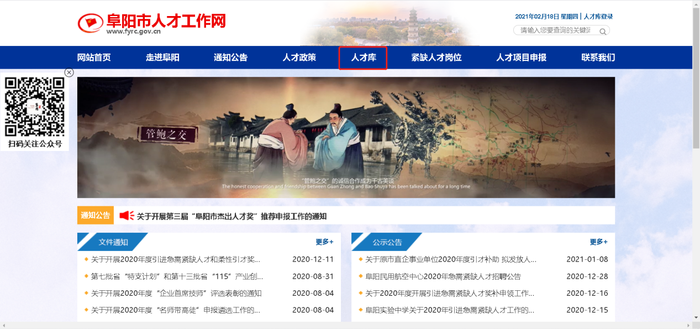

1.2登陆页面
点击“人才库”进入后台登陆页面（如下图所示）


1.3第一次登录修改密码及密码验证方式
第一次登陆输入账号和原始密码及验证码，点击“登录”按钮进入修改密码页面，输入原始密码，新密码。重复新密码及验证码，点击“提交”按钮，输入完成后每个输入框后面会显示绿色的对号。

密码规则：大写字母+小写字母+数字+特殊字符（英文状态下的：!、@、#、$、%），密码长度不低于8位（顺序不限）
密码修改完成后会重新进入登陆页面，输入账号及新密码进入首页（如下图所示）
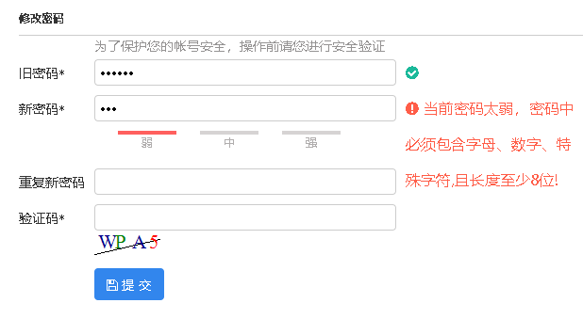

1.4平时修改密码
登陆后点击右上角个人名称，点击“个人信息”进入信息浏览页面，点击“修改密码”输入旧密码，新密码，重复新密码及验证码点击“提交”按钮即可完成修改密码（如下图所示）
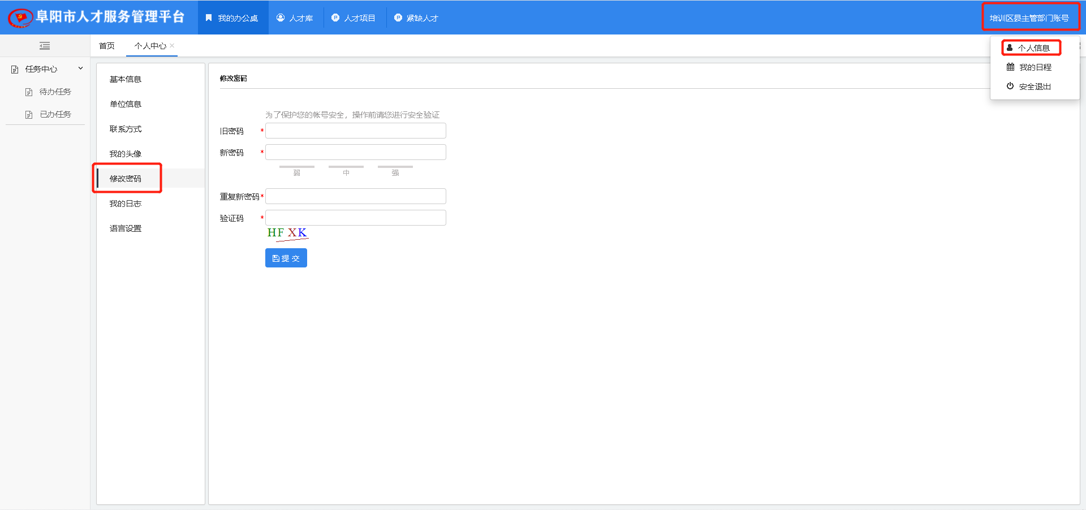

二、人才库模块

2.1我的履历

2.1.1新建履历
步骤1：登录人才综合服务管理平台后点击【人才库】-->我的履历
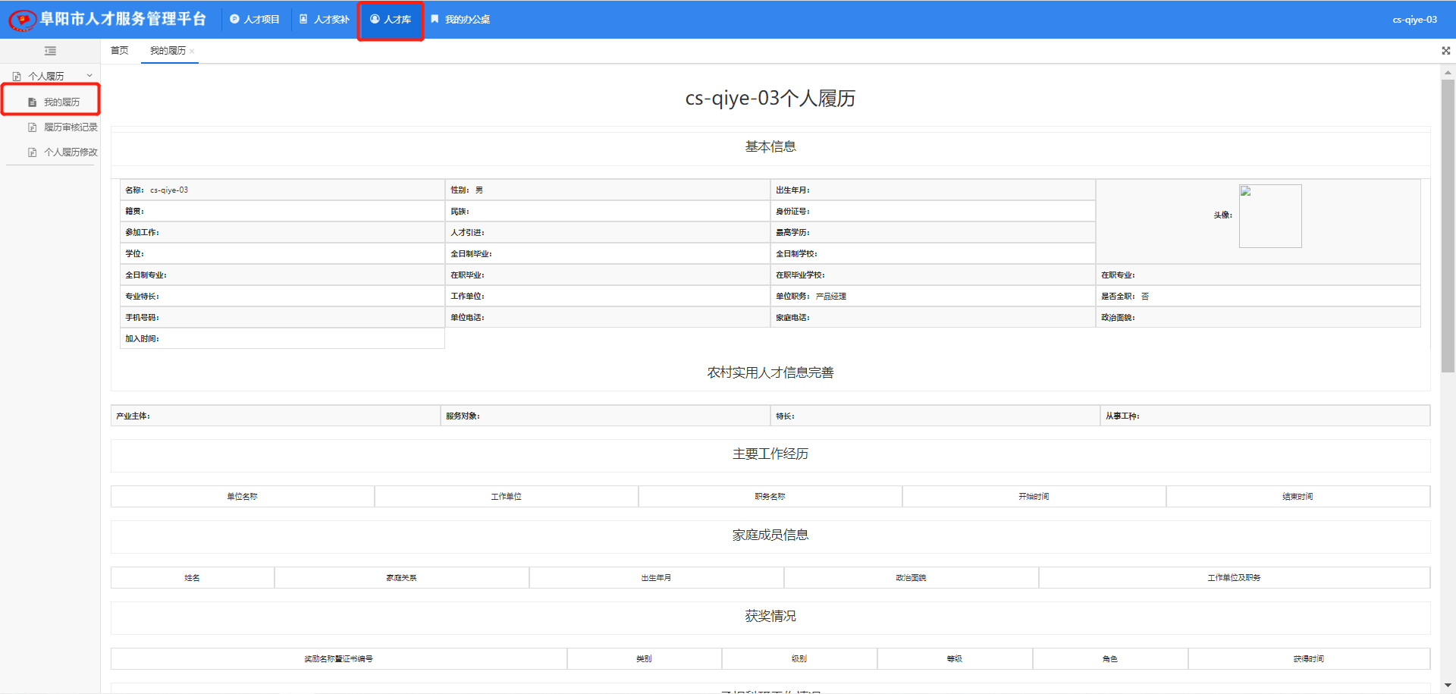

步骤2：滑动右侧滚动条到最底部，点击“编辑”按钮进入编辑界面

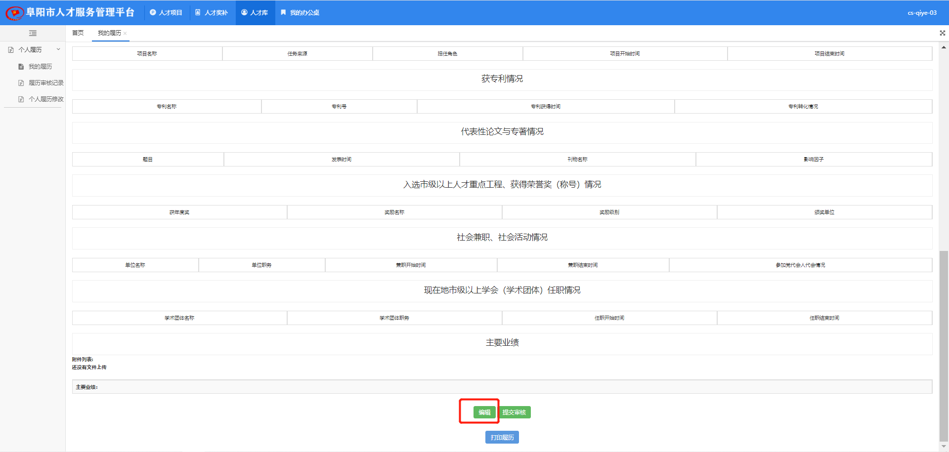

步骤3：将基本信息填写完整

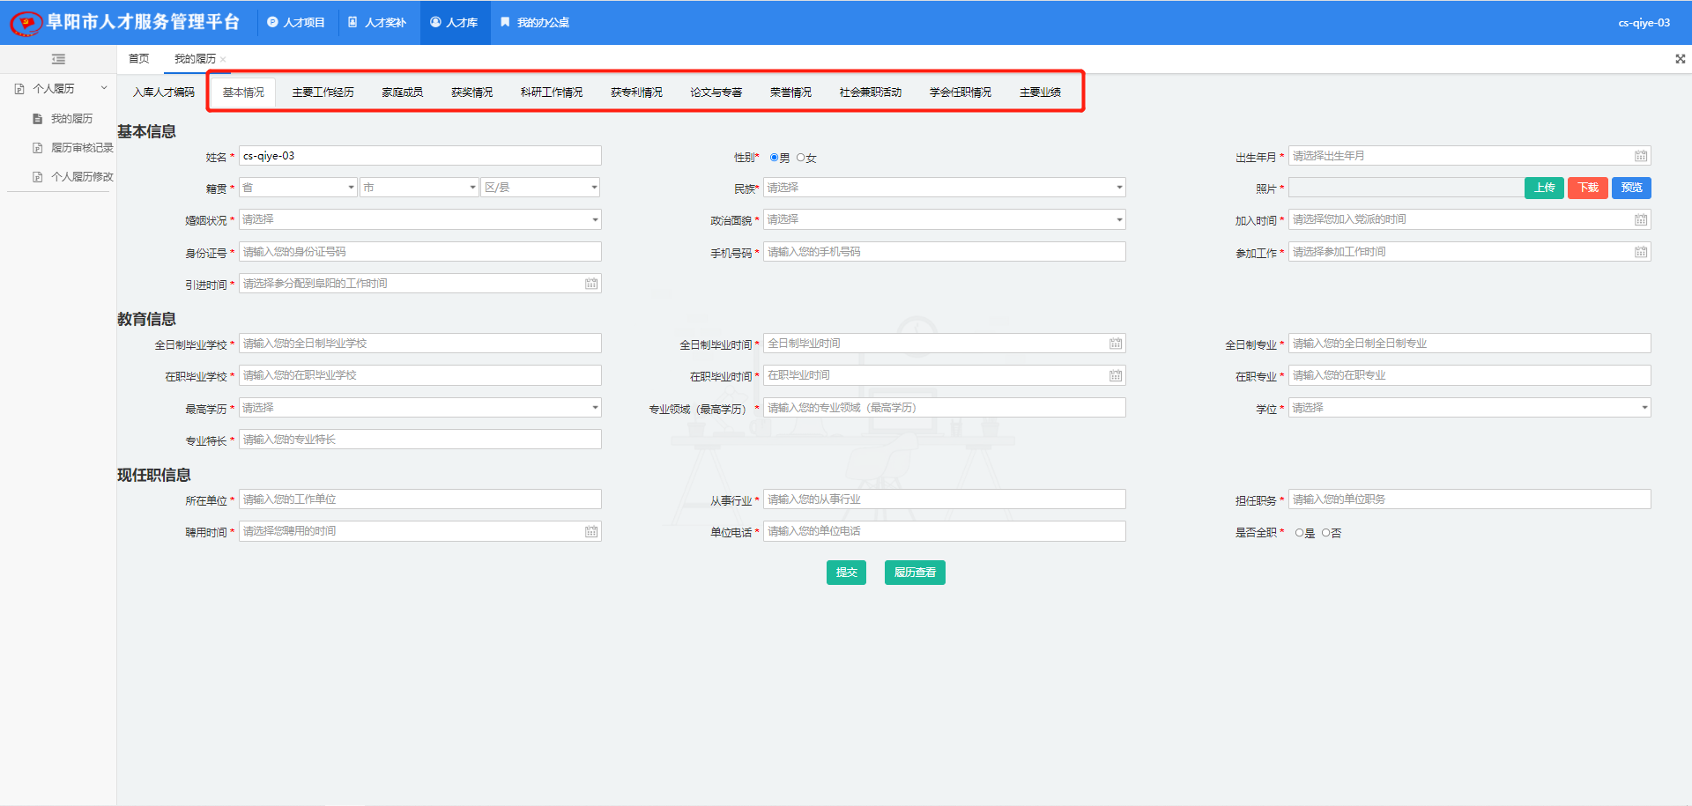
步骤4：点击“履历查看”按钮查看信息是否完整，若信息完整无误滑动到页面最底部点击“提交审核”等待单位管理员审核，若信息填写不完整，请点击“编辑”按钮继续完善。
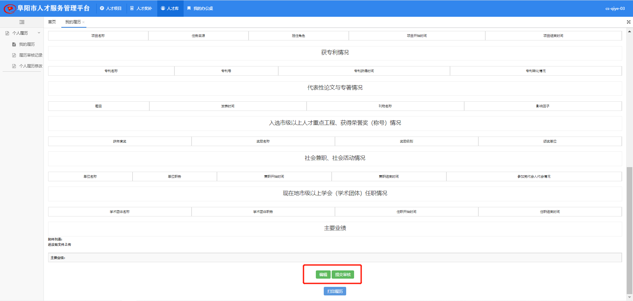

2.1.2修改履历
若自身履历发生变化需要重新修改履历，请按以下步骤操作
步骤1：登录人才综合服务管理平台后点击【人才库】-->我的履历
步骤2：滑动右侧滚动条到最底部，点击“申请修改”按钮，并在“申请事由”中填写修改履历的原因，点击“确认”按钮提交单位管理员审核。
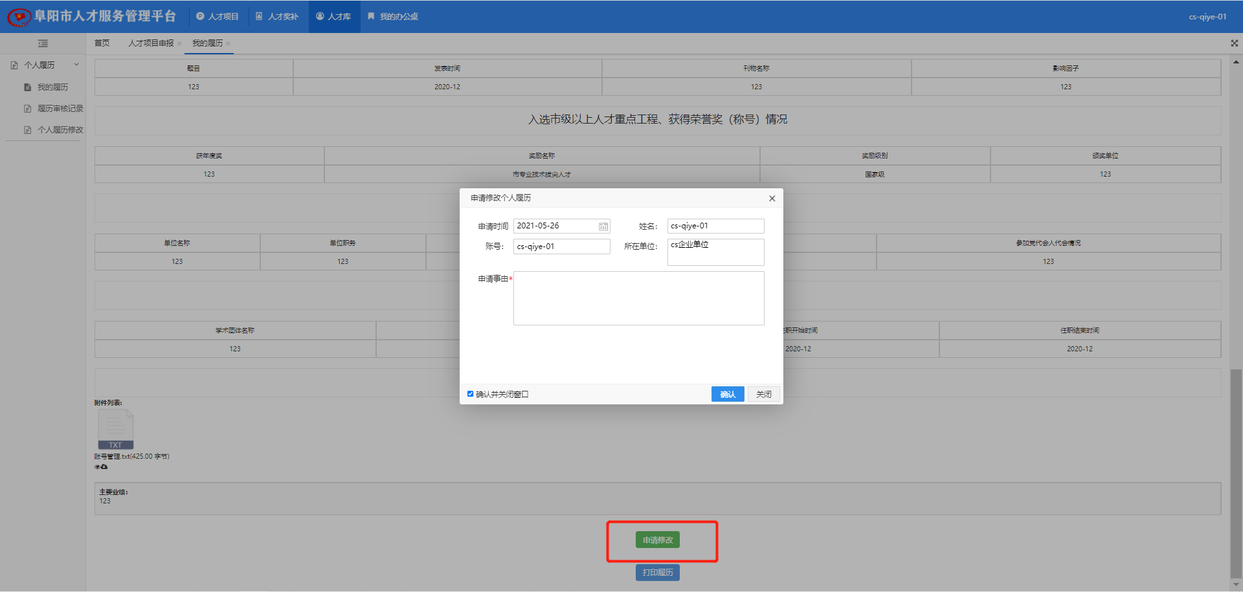

步骤3：单位管理员审核通过后，进入此页面滑动右侧滚动条到最底部，点击“编辑”按钮进入编辑界面
步骤4：将基本信息填写完整

步骤5：点击“履历查看”按钮查看信息是否完整，若信息完整无误滑动到页面最底部点击“提交审核”等待单位管理员审核，若信息填写不完整，请点击“编辑”按钮继续完善

2.2履历审核记录
路径：【人才库】-->履历审核记录
此页面展示的是履历提交审核的记录
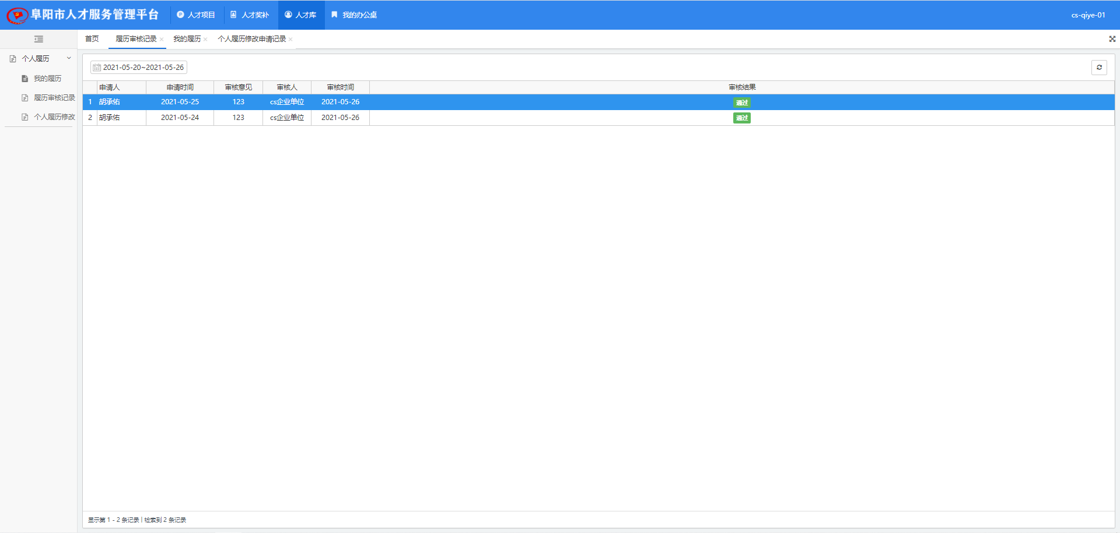

2.3个人履历修改
路径：【人才库】-->个人履历修改
此页面展示的是提交履历修改申请的记录
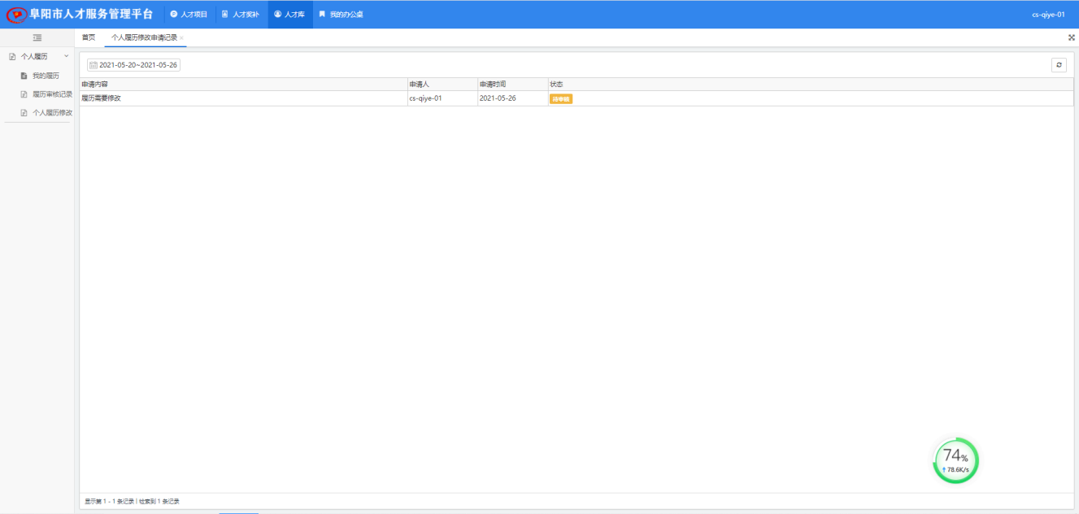

三、人才项目

3.1人才项目申报
申请项目前请先完善个人履历，未完善个人履历并提交审核通过的履历将无法申请人才项目和人才奖补。
路径：【人才项目】-->人才项目申报
点击此页面项目上的红心，可关注此项目，并将此项目放入【我的关注】中，再次点击红心可取消关注。
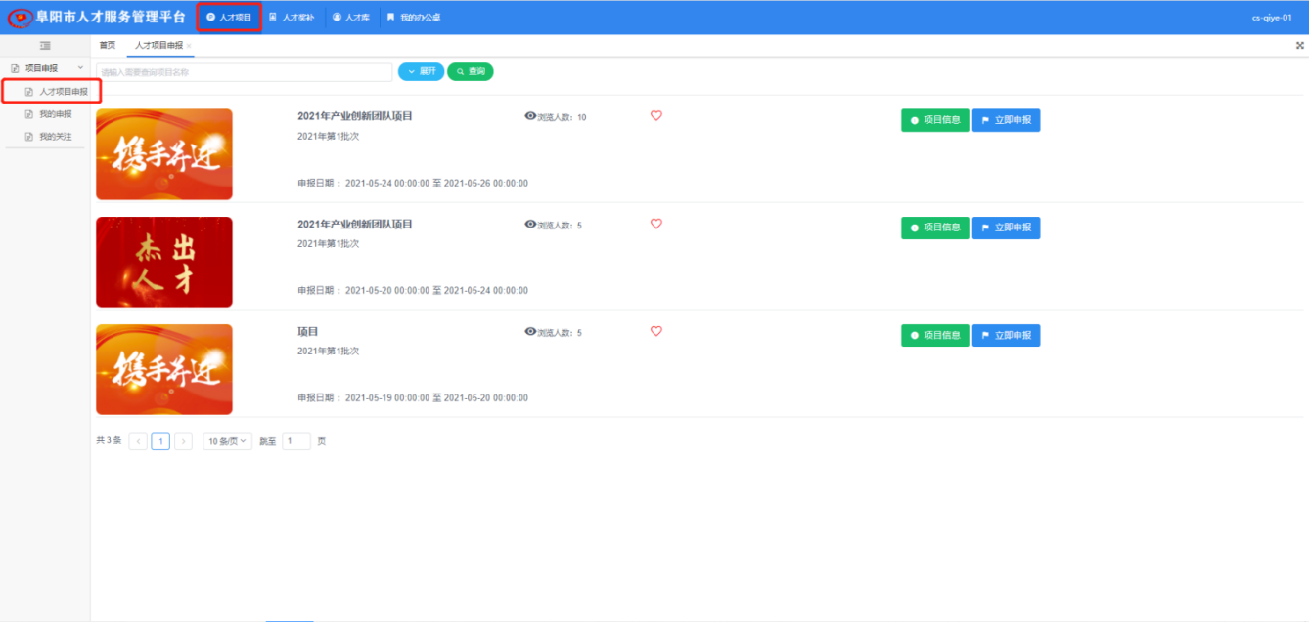

项目信息：点击“项目信息”按钮跳转项目信息详情页面，可查看项目详细信息
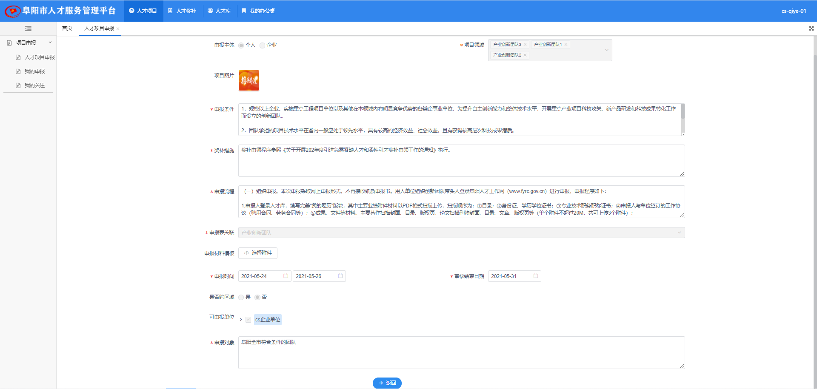
立即申报：点击“立即申报”按钮进入项目表单填写页面。按要求填写完信息后点击“保存”按钮或“提交”按钮。
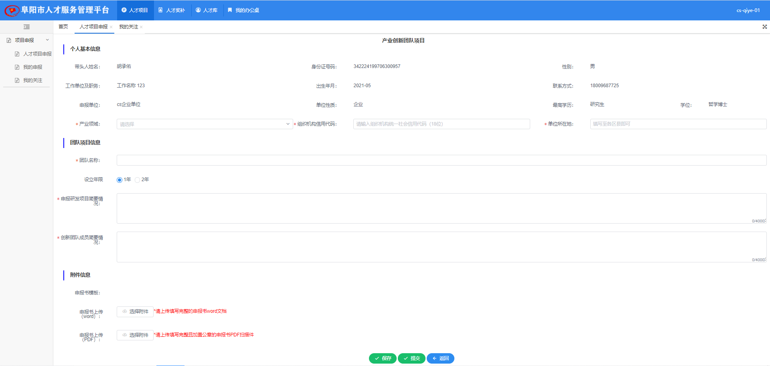

3.2我的申报
路径：【人才项目】-->我的申报
【我的申报】页面放的是个人用户保存或提交审核的申报项目，审核单位审核不通过的页面也可以在【我的申报】页面中点击编辑重新审核。
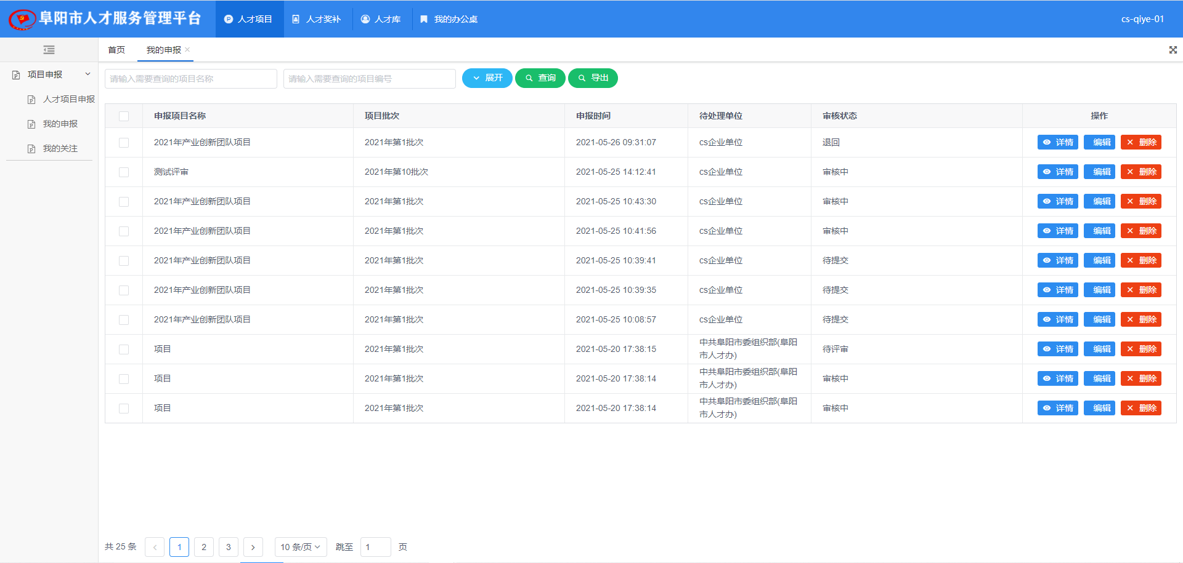

3.3我的关注
路径：【人才项目】-->我的关注
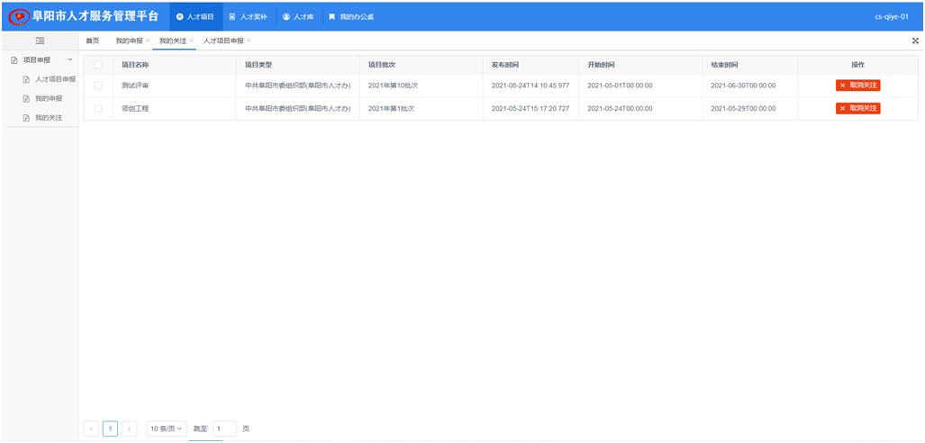
【我的关注】页面放的是在我的申报页面中点击红心关注后的项目，点击“取消关注”按钮可取消关注此项目。

